Муниципальное казенное дошкольное образовательное
учреждение «Детский сад №1 с. Сергокала»
Сергокалинского района
368510, с. Сергокала ул. 317 Стрелковой дивизии № 11, тел. 8 (964) 010 76 56

ОКПО 25122566, ОГРН 1020502335160, ИНН/КПП 0527003053/052701001

Зимние забавы на улице
для детей старшего дошкольного возраста

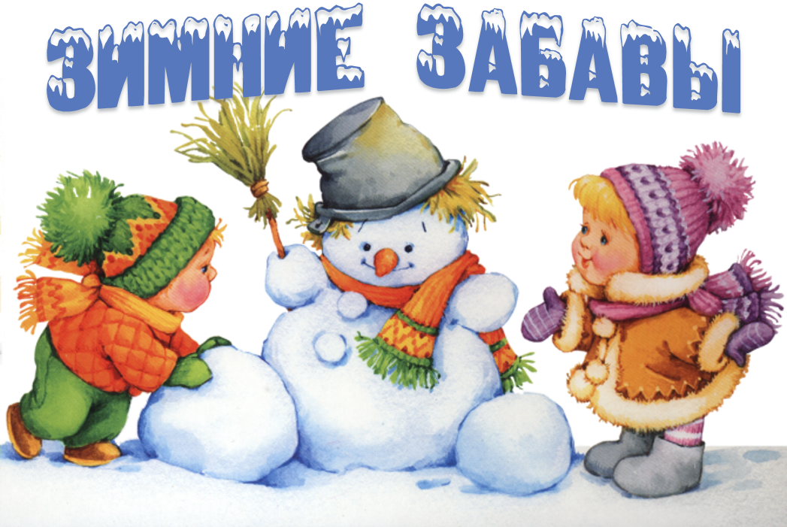

Подготовила: инструктор по физкультуре
Дарсамова Зубайдат Сулеймановна

Назначение работы: Зимние игры-эстафеты для детей старшего дошкольного возраста. Данные игры научат ребят играть в команде, соревноваться и радоваться успехам своей команды.
Материалы: кегли (12), флажки (по количеству детей), кубики (по количеству детей), 2 мяча среднего размера, 2 обруча, 2 лопатки, заготовленные снежные комочки; оценочный лист (лист А- 4, разделённый пополам, и на половинках написаны названия команд), призы для всех участников: маленькие шоколадные медальки.
Представленные эстафеты нужно проводить зимой на улице, на участке детского сада, когда уже выпал снег. Участвовать могут сразу несколько старших групп. Соревноваться могут и дети из одной группы, поделенные на 2 команды.
Цель: Формировать у детей потребность в здоровом образе жизни.
Задачи:
- Развивать интерес к зимним играм-соревнованиям;
- Развивать ловкость, меткость, быстроту реакции;
- Учить играть в команде, действовать по сигналу и сообща;
- Воспитывать чувства коллективизма и взаимопомощи.
Ведущий: Начинаем зимний праздник:
Будут игры, будет смех,
И веселые забавы
Приготовлены для всех.
Хороша красой своею,
Наша Зимушка-зима.
Встретить её сегодня,
Собралась вся детвора.
Выходят команды детей «Снежинка» и «Рябинка»
Команды приветствуют друг друга.
Команда «Снежинка»:
Мы вам желаем от души,
Чтоб результаты ваши были хороши!
Команда «Рябинка»:
Все у нас готово,
Все у нас в порядке,
Потому что по утрам,
Делаем зарядку.
Проводится с детьми веселая зарядка.
Ведущий: Все дышите!
Не дышите!
Все в порядке, отдохните!
Вместе руки поднимите.
Превосходно!
Опустите!
Наклонитесь, разогнитесь!
Встаньте прямо,
Улыбнитесь!
Проводятся игры-эстафеты (соревнуются команды):
1 эстафета. «Попади в цель»
У каждого ребенка в руке снежный комочек. Участникам необходимо попасть комочком в цель (бросить его в обруч). Оценивается общее число попаданий в каждой команде.
2 эстафета. «Быстрая езда»
Проехать на санках с флажками между кеглей как можно быстрее, не задевая их. В каждой команде дети делятся на пары: один ребенок сидит в санках, другой его везет.
3 эстафета. «Бег змейкой»
Каждой команде необходимо пробежать змейкой между кеглями как можно быстрее, не задев их.
4 эстафета. «Построй башню»
Собрать в обруч кубики определенного цвета и построить из них башню. Кубики спрятаны на участке детского сада. Их необходимо найти как можно быстрее. Одна команда собирает синие кубики, другая красные кубики и строит из них башни. Оценивается время и красота постройки.
5 эстафета. «Кто быстрее донесет комочек»
Эстафета со снежными комочками: донести на лопатках комочки снежные в определенное место и что - нибудь из них построить.
У первых детей в команде в руке лопатка со снежным комом. Необходимо как можно быстрее добежать до линии финиша и положить туда снежный комок. У линии старта передают эстафету следующему касанием руки.
6 эстафета. "Прыжки"
Каждая команда по сигналу начинает прыгать через снежные комочки, разложенные вряд. Выигрывает команда, которая раньше закончит, не разрушив снежные комки.
7 эстафета "Флажки"
Собрать разноцветные флажки с горки.
Каждой команде нужно собрать флажки определенного цвета.
Выигрывает команда, которая раньше другой соберет флажки.
8 эстафета «Снежный ком»
Каждая команда сообща должна скатать снежный ком. По сигналу
воспитателя дети начинают скатывать снежные шары. Затем обе команды прикатывают шары по сигналу к финишу. Оценивается размер шаров у каждой команды.
9 эстафета «Катание снежных комков»
Каждой команде дается по одному хорошо скатанному снежному кому. Команды выстраиваются вряд и по сигналу воспитателя перекатывают друг другу снежный ком. Выигрывает команда, которая быстрее перекатит ком.
10 эстафета «Снеговики»
Предложить каждой команде построить из скатанных снежных комов снеговиков. Оценивается слаженность в работе детей, взаимопомощь, быстрота построения и красота снеговиков.
Ведущий: Есть у нас игра одна –
Всем понравится она.
Проводится игра «Кто скорее до флажка».
Дети делятся на группы. У каждой группы свой цвет флажка, поставленного на снегу. Дети каждой группы расходятся по участку. По сигналу воспитателя дети бегут к своему флажку. Во время хождения детей флажки можно менять местами.
Ведущий: Ну, ребята, тренировку,
Провели мы очень ловко.
Получайте-ка награды.
Поздравляем! Очень рады!
Детям раздаются маленькие шоколадные медальки.
Все дети хором:
Чтоб расти и закаляться.
Будем спортом заниматься.
Ведущий: Наш праздник окончен, желаем всем бодрости, здоровья и всего самого хорошего!

